原来的版本是旧的版本的bootstrap，样式上不一样，为了尽量减少工作量，采用原来的存在的模板兼容旧版本，新页面则依赖新版本的架构去设计。

以下是要注意的事项：

## 1.处理旧的页面

旧页面直接使用原来的bootstrap版本，样式文件也尽量使用原来的

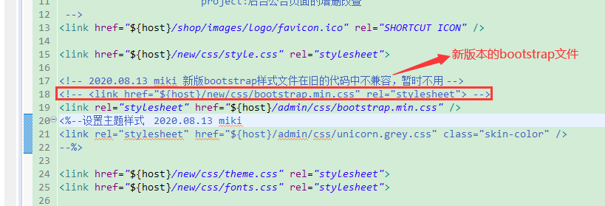

### 1.2 旧版本弹窗和新版本弹窗兼容性问题

旧版本的弹窗依赖大量的table去定位，新版本中已经移除，所以旧版本的代码文件尽量使用旧版本的bootstrap.css

### 1.3 旧版本分页和新版本分页兼容性问题

旧版本的分页样式写法如下：

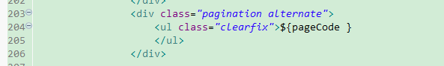

新版本的分页样式写法如下：

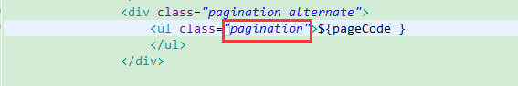

### 1.4 旧样式兼容性问题

为了保证旧版本页面的整体样式与新版本统一，此处做了以下修改，每个旧的文件都要这样重新设计一下。

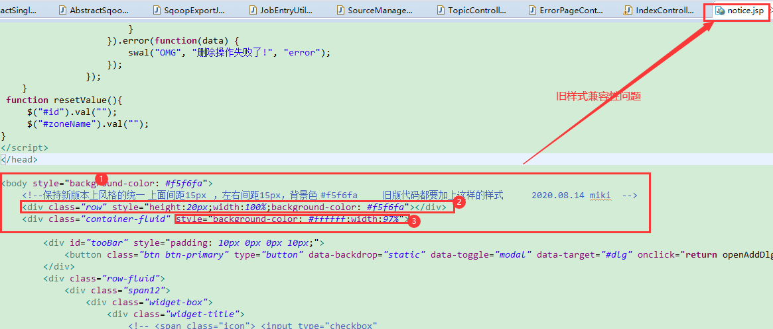

### 1.5 接口兼容性问题

原来的iframe框架需要将当前的导航条传到前台，并且返回main.jsp页面，新的版本不需要这些东西，所以需要去掉。

